编 号：0060-2021
现场审核记录
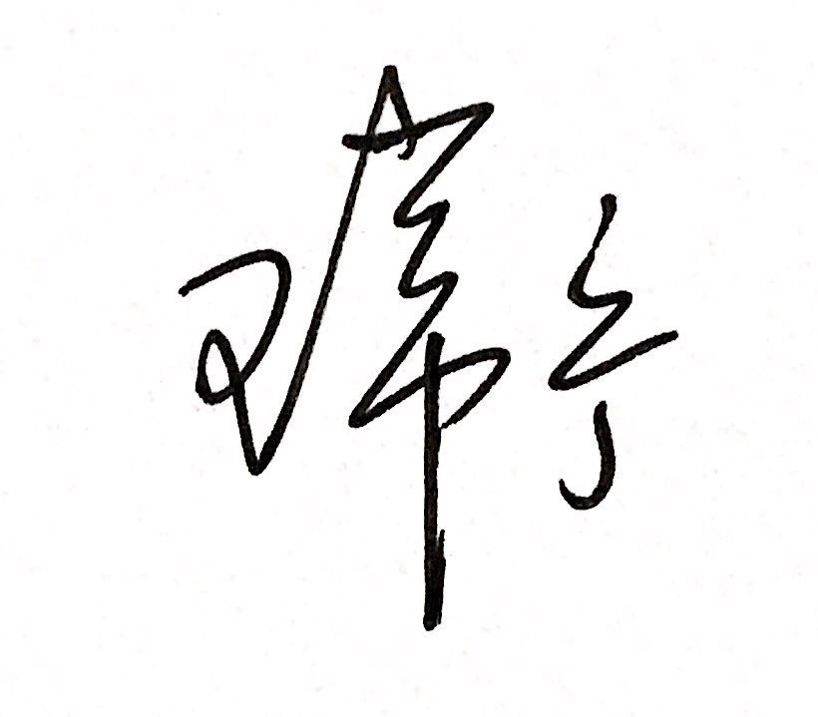
企业名称：_胜利阀门有限公司_
审核员： 王常宁 审核日期： 2021年01月23日 上午至2021年01月24日 下午
序号 | 审核内容  及抽样要求 | 对应的  标准条款 | 审核记录及说明 | 审核部门 |  | 是否列入  不符合项
1 | 了解最高管理者是否清楚企业为什么要建立测量管理 ？企业顾客和法律法规的测量要求有哪些？目前管理还存在哪些问题？企业有什么打算？ | 4.0总要求 | 和公司管代周忠进行了交流，对建立测量管理体系的重要性认识清楚，对因不满足计量要求而带来的质量、安全、环境风险有明确认识。对企业需要加强测量过程和测量设备的管理，认识深刻。  企业通过制定测量体系管理文件和工艺文件，规定了对顾客计量要求的识别和导出的方法，并将这些要求通过计量职能部门技术质量管理部进行实施。企业给予职能部门技术质量管理部管理和协调的权力。  顾客和法律法规的测量要求主要是公司已识别出的27个测量过程，目前均纳入到测量管理体系管理范畴。  公司目前管理存在主要问题是：1、包括职能部门在内的测量体系相关人员对体系只是初步了解，还需要加强学习,落实体系各项规范要求。2、要进一步完善测量设备的管理工作。 | 管理层/管理者代表/办公室/技术质量管理部/财务部 |  | 否
2 | 企业的计量管理机构是那个部门？体系文件是否规定最高管理者职责？职能部门职责？ | 5.1计量职能 | 企业计量职能机构是技术质量管理部。在公司“测量管理手册”中明确规定了最高管理者6项计量职责,计量职能部门技术质量管理部的23项主要职责，办公室5项主要职责，财务部1项。 | 管理层/管理者代表/办公室/技术质量管理部/财务部 |  | 否
3 | 企业是否识别顾客的测量要求并转化为计量要求。了解并满足顾客的计量要求。是否提供满足顾客要求的证据。企业在产品质量、物料交接、能源、安全、现场管理等方面是否有顾客投诉、纠纷、处理等状况。 | 5.2顾客为关注焦点  8.2.2顾客满意 | 技术质量管理部已组织识别顾客的测量要求27项，按照要求经过验证配备的测量设备都能满足国家标准及顾客的计量要求。并通过对测量过程的控制和监视满足体系和顾客要求。  企业编制了《计量满意度测评程序》文件，通过外部、内部顾客满意度调查，来证明体系运行正常。查：公司在2020年11月10日进行了内部顾客满意度调查，统计满意度为96.8%，2020年外部顾客满意度调查，统计满意度为100%%。  企业在物料交接、能源、安全、环保现场管理等方面未有顾客投诉清况。企业的产品质量稳定。 | 管理层/技术质量管理部/办公室/财务部 | 否
4 | 企业是否制定质量目标。是否分解到各部门。是否有具体指标，是否可测量。 | 5.3质量目标 | 查《计量目标管理程序》规定了公司的计量工作质量目标6项，质量目标与计量方针一致。技术质量管理部每季度进行测量管理体系相关的质量目标完成情况统计考核。 | 管理层/技术质量管理部/办公室/财务部 |  | 否
5 | 企业每年进行几次测量体系内审？单独审还是结合审核？企业管理评审的时间？是单独评审还是和其它体系一起？  企业最高管理者是否主持评审？  是否评审体系的适宜性：适应内外环境变化的能力。充分性：过程识别控制程度。有效性：评价体系改进机会和变更的需求。 | 5.4管理评审  8.2.3测量管理体系审核 | 2020年11月26日~27日，组织了公司测量管理体系内部审核，内审分2组进行，内审组对公司包括管理层在内的5个职能部门进行了全要素的审核。内部审核发现2个不符合项，制定了相关的预防纠正措施，并在规定时间内，完成整改工作，不符合项已关闭。  公司于2020年12月18日，开展了测量体系管理评审，会议由公司总经理李良伟主持，管理者代表周忠汇报了体系运行情况。管评会上肯定了公司测量管理体系的充分性、有效性和适宜性，公司测量体系实施运行过程处于受控状态，产品质量得到保证给予了肯定。对公司测量体系目前存在的2个问题：1）公司测量管理体系宣贯落实不到位；2）测量设备管理上还存在不足，落实了整改部门。目前，每年进行一次内审和管评，单独进行。 | 管理层/技术质量管理部/办公室/财务部 |  | 否
6 | 企业是否规定测量体系中所有人员职责？人员职能的分配方式  企业是否制定各类计量人员的能力要求相关规定程序文件，对人员能力进行评价？  培训实施情况，企业是否有计量人员教育、培训经验和技能档案。 | 6.1人力资源 | 企业编制的《人力资源管理程序》中规定了部门各类人员在体系中的职责。识别了测量体系主要相关人员18人，编制了主要相关人员情况一览表。  办公室制定2020年计量管理人员培训计划3项，目前计量管理人员培训工作已完成，有培训相关记录。查：2020.11.20办公室组织的“GB/T19022测量管理体系标准和计量知识学习”培训，共有10人参加，由管代授课，有培训记录、考试卷和培训评价。 | 管理层/技术质量管理部/办公室/财务部 |  | 否
7 | 企业管理性和技术性文件资料有哪些？文件是否定期评审和更新？文件是否现行有效并受控？企业是否编制了《测量记录管理程序》？核对1-2个记录信息量：有无编号？依据？设备信息？保存期限？ | 6.2.1程序6.2.3记录 | 现场抽查技术质量管理部执行国家和行业标准GB/T13927、GB/T17241.6、CJ216-2013等标准，现行有效。公司编制了“检验规范汇编”SL/JY(01～18)-2019，文件现行有效。抽查技术质量管理部检验记录，记录信息量完整，规范使用计量单位,报告、记录按规定对记录实施管理，保存期限为3年。  查：2020年7月11日产品出厂检  验报告， 产品名称：检修阀,生产编号：SL2005070-083；检验项目依据规范《SL/QP-07成品检验规范》，检验项目和规范要求不一致。 | 技术质量管理部 |  | 不符合01
8 | 企业是否建立软件管理程序文件？软件识别和确认？ | 6.2.2软件 | 企业建立了《测量软件管理控制程序》。企业识别确认了有13台测量设备自带测量软件，测量软件已识别登记。 | 技术质量管理部 |  | 否
9 | 有无测量设备台帐？是否包括监视设备和标准物质?  企业是否所有测量设备都经过溯源？是否溯源到SI单位标准？ | 6.3.1测量设备  6.3.2环境  7.3.2溯源性 | 企业建立了测量设备台账，共有97台件测量设备列入体系管理，对测量设备进行了计量确认，台账信息和证书信息基本一致。公司测量设备所需的标准物质已建立台账。测量设备使用环境温度为常温。公司所有测量设备均由广东精衡检测科技有限公司进行校准，详见《测量设备溯源抽查表》。 | 技术质量管理部 |  | 否
10 | 是否建立计量确认间隔调整的程序文件？对不合格测量设备进行维修、调整时是否评审确认间隔？计量设备保护装置发现损坏、转移时采取的措施？ | 7.1计量确认  7.1.3设备调整控制 | 企业建立了《计量确认间隔管理程序》，按照分类管理对测量仪器进行管理，确定不同的确认间隔。企业暂无需要调整间隔的测量设备。 企业对测量设备的调整控制做出了规定，符合标准的要求。 | 技术质量管理部 |  | 否
11 | 企业是否编制《测量过程设计和实现控制程序》是否识别顾客、组织和法律法规的要求确定计量要求？对测量过程是否识别过程要素和控制限？  测量过程是否分类管理？ | 7.2测量过程 | 企业建立了《测量过程控制程序》，根据顾客、组织和法律法规的要求识别了27个测量过程，查《测量过程及控制一览表》，测量过程名称、测量参数、技术要求、测量设备信息、测量过程控制要素信息齐全。其中：“阀门压力密封试验测量过程”为关键控制过程；关键控制过程规定了对测量人员、测量方法、测量设备和监视方法的控制要求，满足测量过程管理要求。 | 技术质量管理部 |  | 否
12 | 测量不确定度是否形成文件？高度控制测量过程和校准测量设备是否评定测量不确定度？ | 7.3测量不确定度 | 查《测量不确定度管理程序》文件满足标准要求。  现场重点抽查了《阀门压力密封试验测量过程不确定度评定》，方法正确，见附件“阀门压力密封试验测量过程不确定度评定”记录。 | 技术质量管理部 |  | 否
13 | 企业如何策划和实施测量管理体系监视、分析和改进？企业是否对计量确认过程和测量过程按照计划频次进行监视？ | 8.2.4测量管理体系的监视 | 公司制定了《测量管理体系监视程序》。企业通过内部审核、管理评审等方式监视、评价改进措施的落实，对体系运行进行持续改进。在测量过程中重要控制过程的监视核查方面，使用了统计技术。对列入体系管理的重要控制测量过程和测量设备，按照《测量过程控制规范》中规定的频次进行监视。见“阀门压力密封试验测量过程监视记录”。 | 技术质量管理部/办公室 |  | 否
14 | 企业发现任何不合格如何采取措施？  不合格测量过程如何控制？ | 8.3不合格控制 | 企业对内审过程中发现的2个不符合项，能查找原因，制定预防纠正措施，在规定时间内完成了整改。  企业编写了《计量不合格控制程序》文件，对确认的不合格设备，加以标识，进行隔离；对测量过程中出现的问题，及时查找分析原因，做好记录。 | 技术质量管理部/办公室/财务部 |  | 否
15 | 企业如何实现测量管理体系持续改进？纠正措施和预防措施是否形成文件？ | 8.4改进 | 企业制定了《测量管理体系改进控制程序》，纠正措施和预防措施办法满足标准要求。 | 管理层/技术质量管理部/办公室/财务部 |  | 否
16 | 用能单位的能源计量器具准确度等级是否满足GB17167标准4.3.8表4要求 | 4.3.8用能单位的能源计量器具准确度等级要求 | 用能单位的能源计量器具电表准确度等级为0.2级，符合要求。 | 办公室 |  | 否
17 | 企业配备能源计量器具是否经过检定/校准？ | 能源计量器具的检定/校准 | 电表、水表都经过检定，由供电局和自来水公司负责管理。 | 财务部 |  | 否
18 | 企业是否对能源计量数据自动采集、平衡、分析、考核？ | 5.4能源计量数据 | 企业主要耗能为电，2020年用电543478kW/h，折合0.00668万吨标煤，（用水是打井地下水）。不是重点耗能企业。 | 财务部 |  | 否

